《庄河市城山镇古城村村庄规划
（2021-2035年）》公告

一、基本情况
1.区域位置
古城村位于庄河市城山镇西北部，古城村对外交通联系主要通过荷城线和赵刘线。距庄河市区约33公里。
2.规划范围
规划范围为城山镇古城村全域国土空间，北临菜园村，东临金房村，西接碧流河，南与胜利村相接。总规划面积约为23.22平方公里。
3.规划期限
规划近期至2025年，远期至2035年。

二、国土空间管控
《大连市庄河市城山镇国土空间总体规划（2021-2035年）》将古城村定位为集聚建设类村庄。明确古城村2035年约束性指标包括：永久基本农田面积738.98公顷，耕地保有量858.93公顷，生态保护红线面积157.92公顷，湿地面积114.28公顷，村庄建设边界面积145.95公顷。
1.生态保护空间
明确生态保护红线157.92公顷，构建具有连续性和系统性的生态保护格局和开敞空间体系，维护生态安全和生物多样性。
2.农业发展空间
划定永久基本农田738.98公顷。优化农业生产空间布局，提高就近粮食保障能力和蔬菜自给率，保护相对集中、连片、优质的一般耕地。
3.建设发展空间
整理村庄发展空间145.95公顷，全部为村庄建设边界范围。乡村建设围绕乡村振兴、产村融合向村庄建设用地边界内 集聚，鼓励乡村建设用地复合利用。

三、村域空间发展规划
1.产业发展
（1）主导产业----第一产业
大力发展当地优势特色产品——草莓的种植，积极拓展设施农业种植种类，提升古城村设施农业产品竞争力。
依托古城村现有的大规模农田——桃子、玉米、小米、黄米、紫苏叶、花生，发挥其品质优势，提高农业的现代化程度，通过规模化生产提高产量。
依托古城村现有种鸡场、猪场等规模养殖户，积极发展生态化养殖，禽畜粪便再利用，降低环境污染。
（2）补充产业----第三产业
依托城山古城旅游区发展旅游服务相关产业。
依托古城村草莓大棚种植可适当发展农产品采摘及观光农业。
2.人口规模
至规划期末2035年，人口总数估算为1300人。
3.空间发展布局
打造“一心、两轴、两带、多片区、多组团、多节点”的空间格局。
一心：结合村委会及其周边公共服务设施打造村庄发展核心。
两轴：沿荷城线形成村域主要发展轴，沿赵刘线形成村域次要发展轴。
两带：沿碧流河、村域内部河形成两条滨水景观带。
多片区：依托现状村屯结构、自然资源及上位规划要求，形成四个生态基底片区、两个农业生产片区。
多组团：依托现状居民点形成梨树园屯-山屯、柳树沟-王官、张屯、杨屯-王沟、背阴屯-和尚屯-朱屯、房身屯-焉屯-平房、迟屯-孙屯七个居住组团。
多节点：依托现状及规划健身广场、便民商店形成各村屯的村庄生活节点。

四、人居环境整治规划
人居环境整治主要对象是规划中已经集中布局的村庄居民点，结合农民生产生活方式，从土地综合整治、公共安全治理、公共设施完善、公用设施布局、景观风貌和建筑风貌美化等角度对村庄人居环境进行规划设计。

五、近期整治规划
近期实施主要从公共服务设施和公用服务设施角度进行完善和提升，适度展开土地整治、生态修复、基础设施和产业发展等项目。主要增加项目包括按照15分钟生活圈布置的健身广场、消防设施点、停车场、农家书屋、老年活动室、特色民俗活动点、快递投放点、道路硬化、草莓桃子采摘园、公路驿站、农家乐等。

六、附图
1.区位图
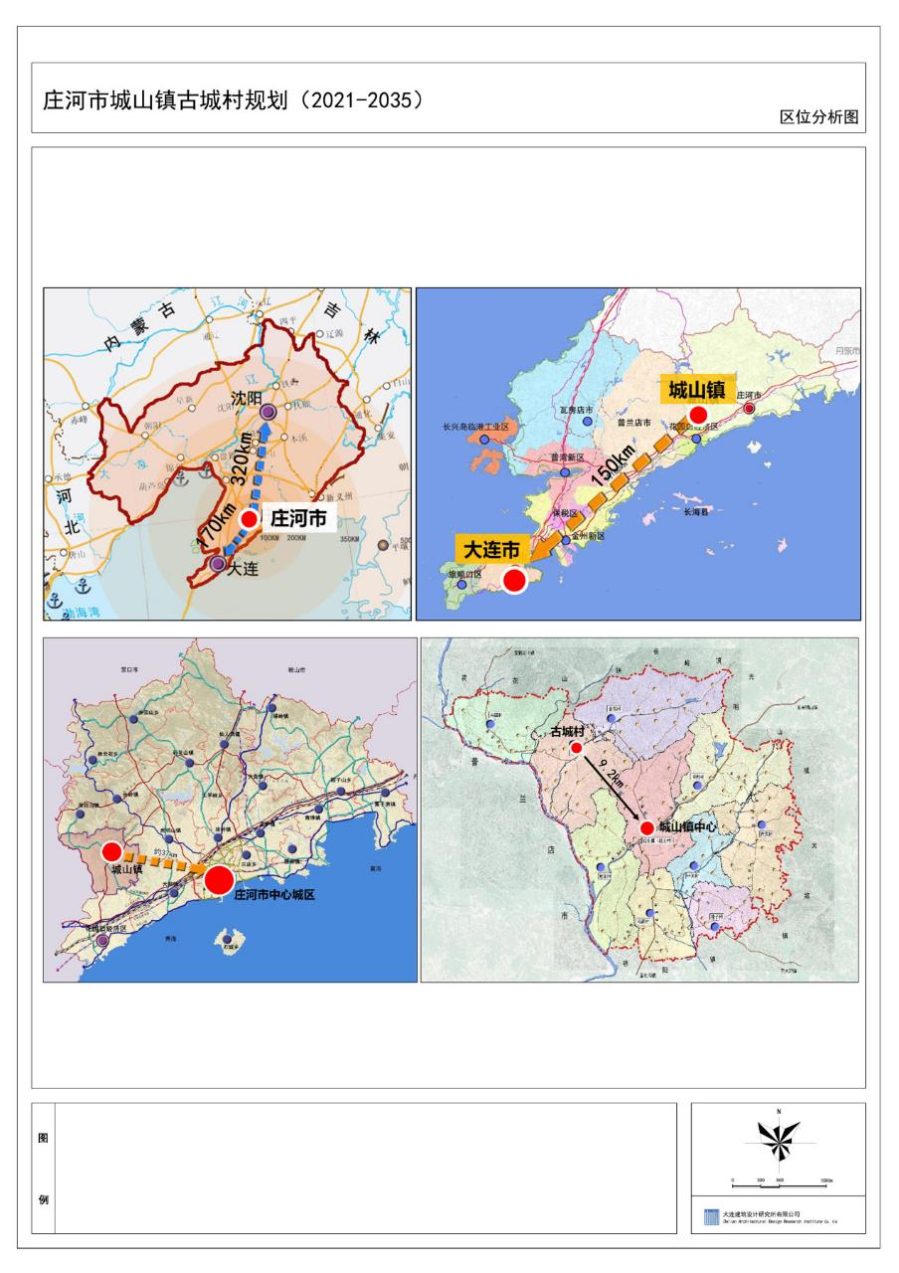
2.边界划定与管控图
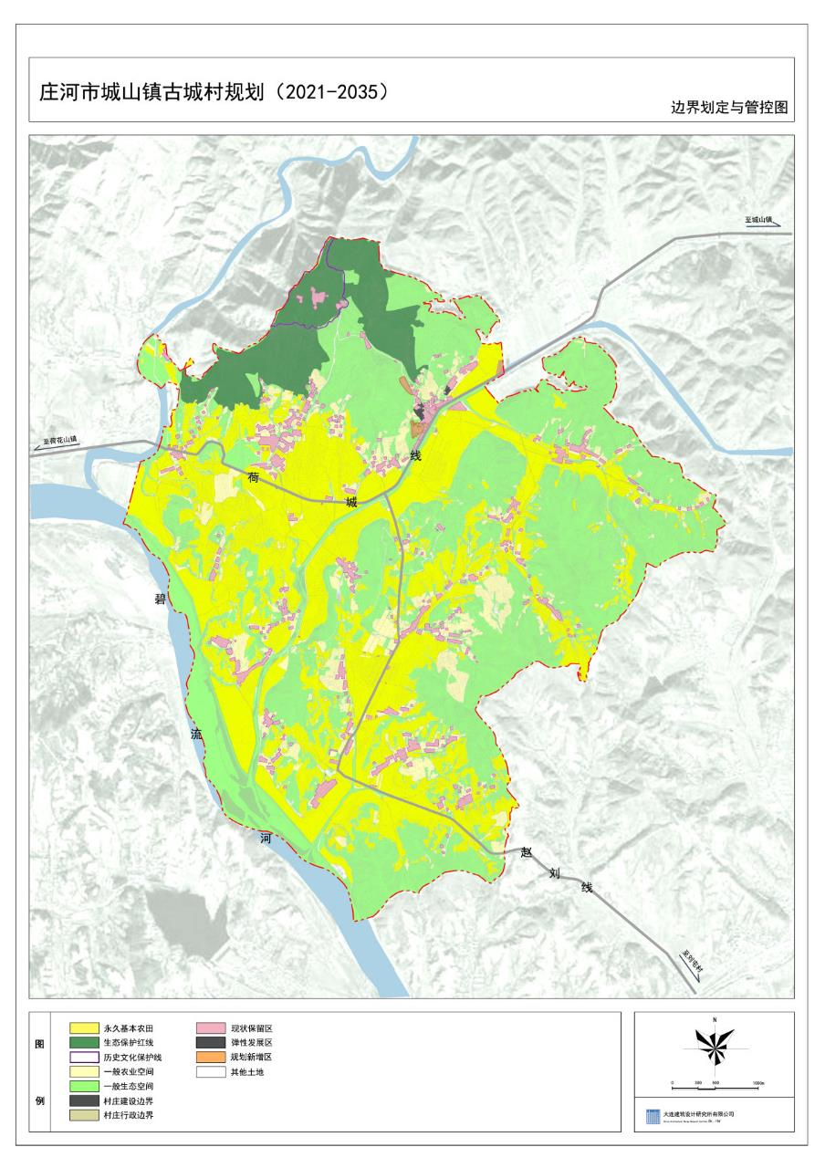

3.村域空间结构规划图
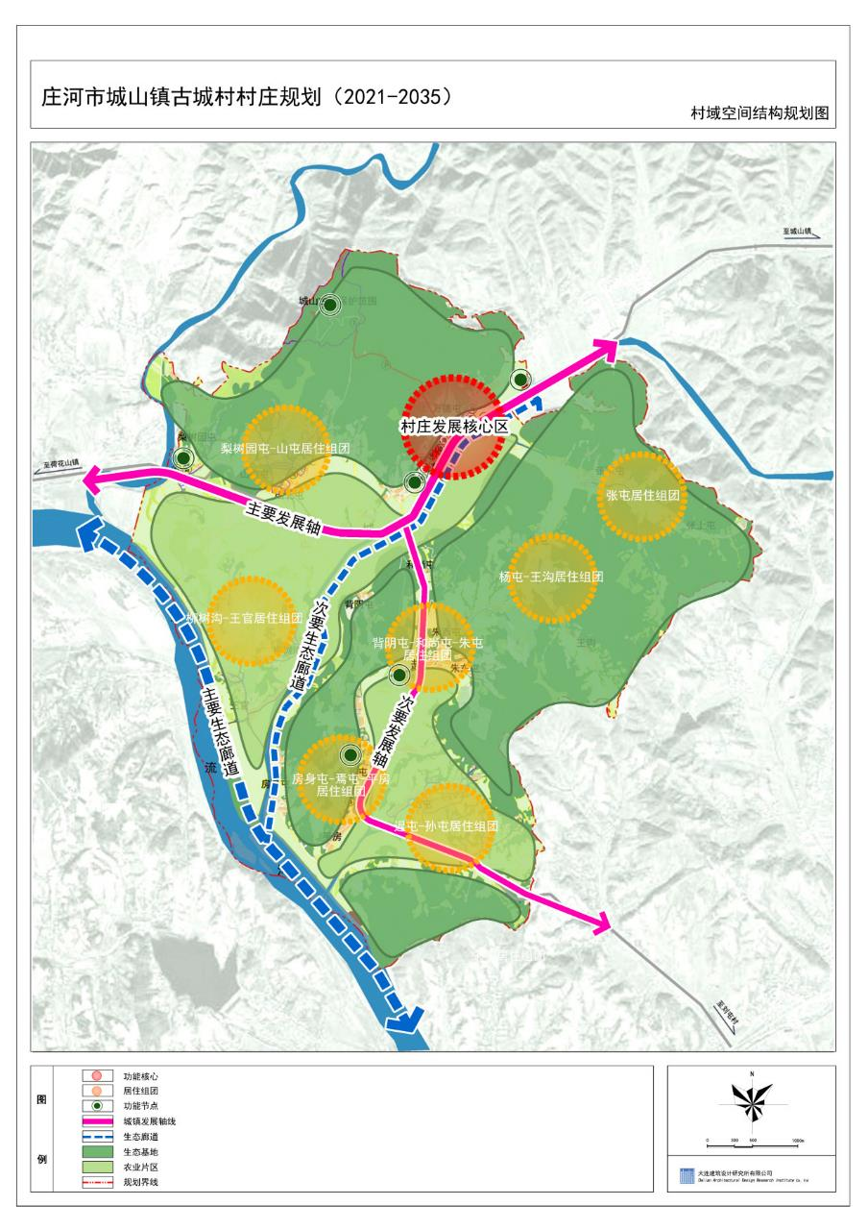
4.村域国土空间规划图
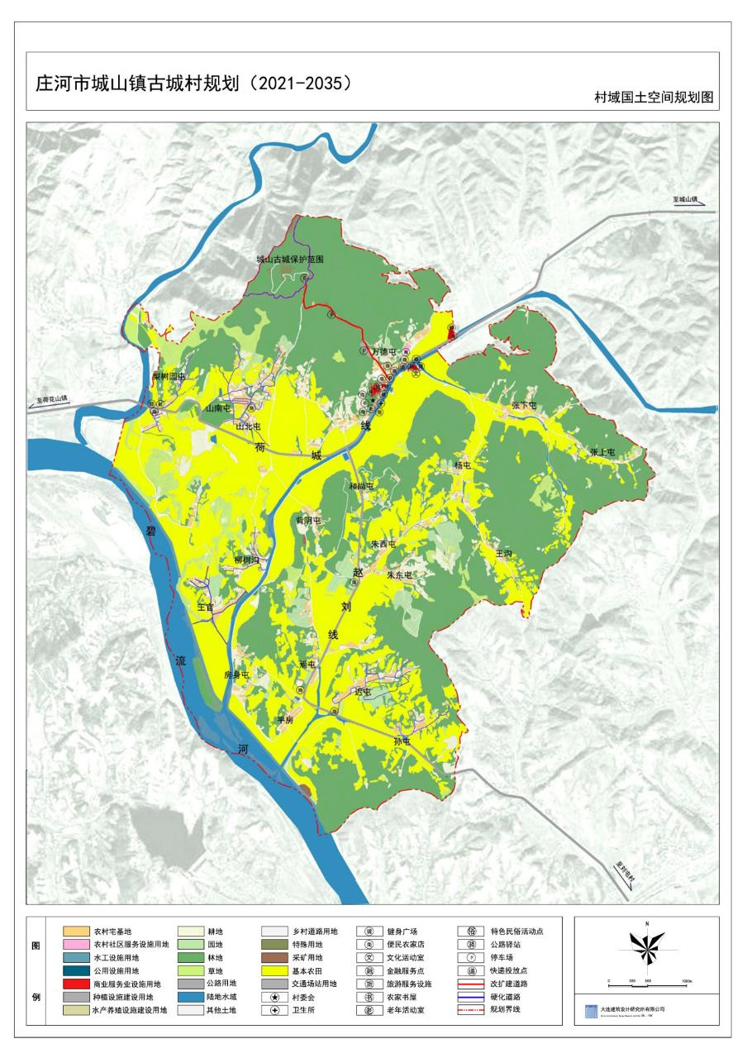

5.产业空间发展引导图
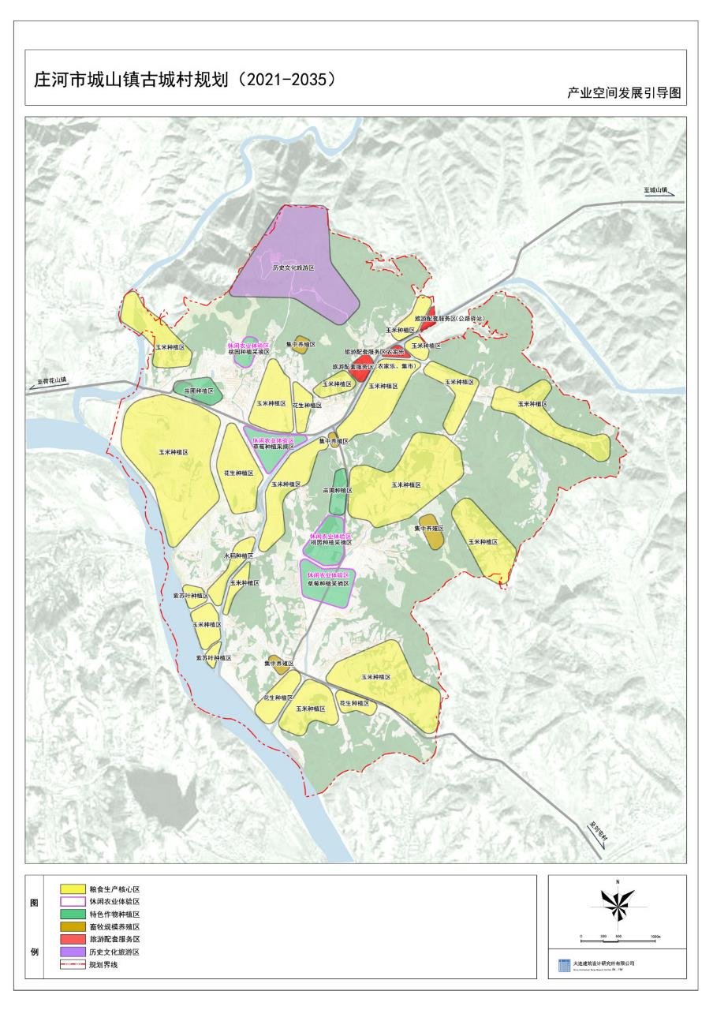
6.村民版规划图
